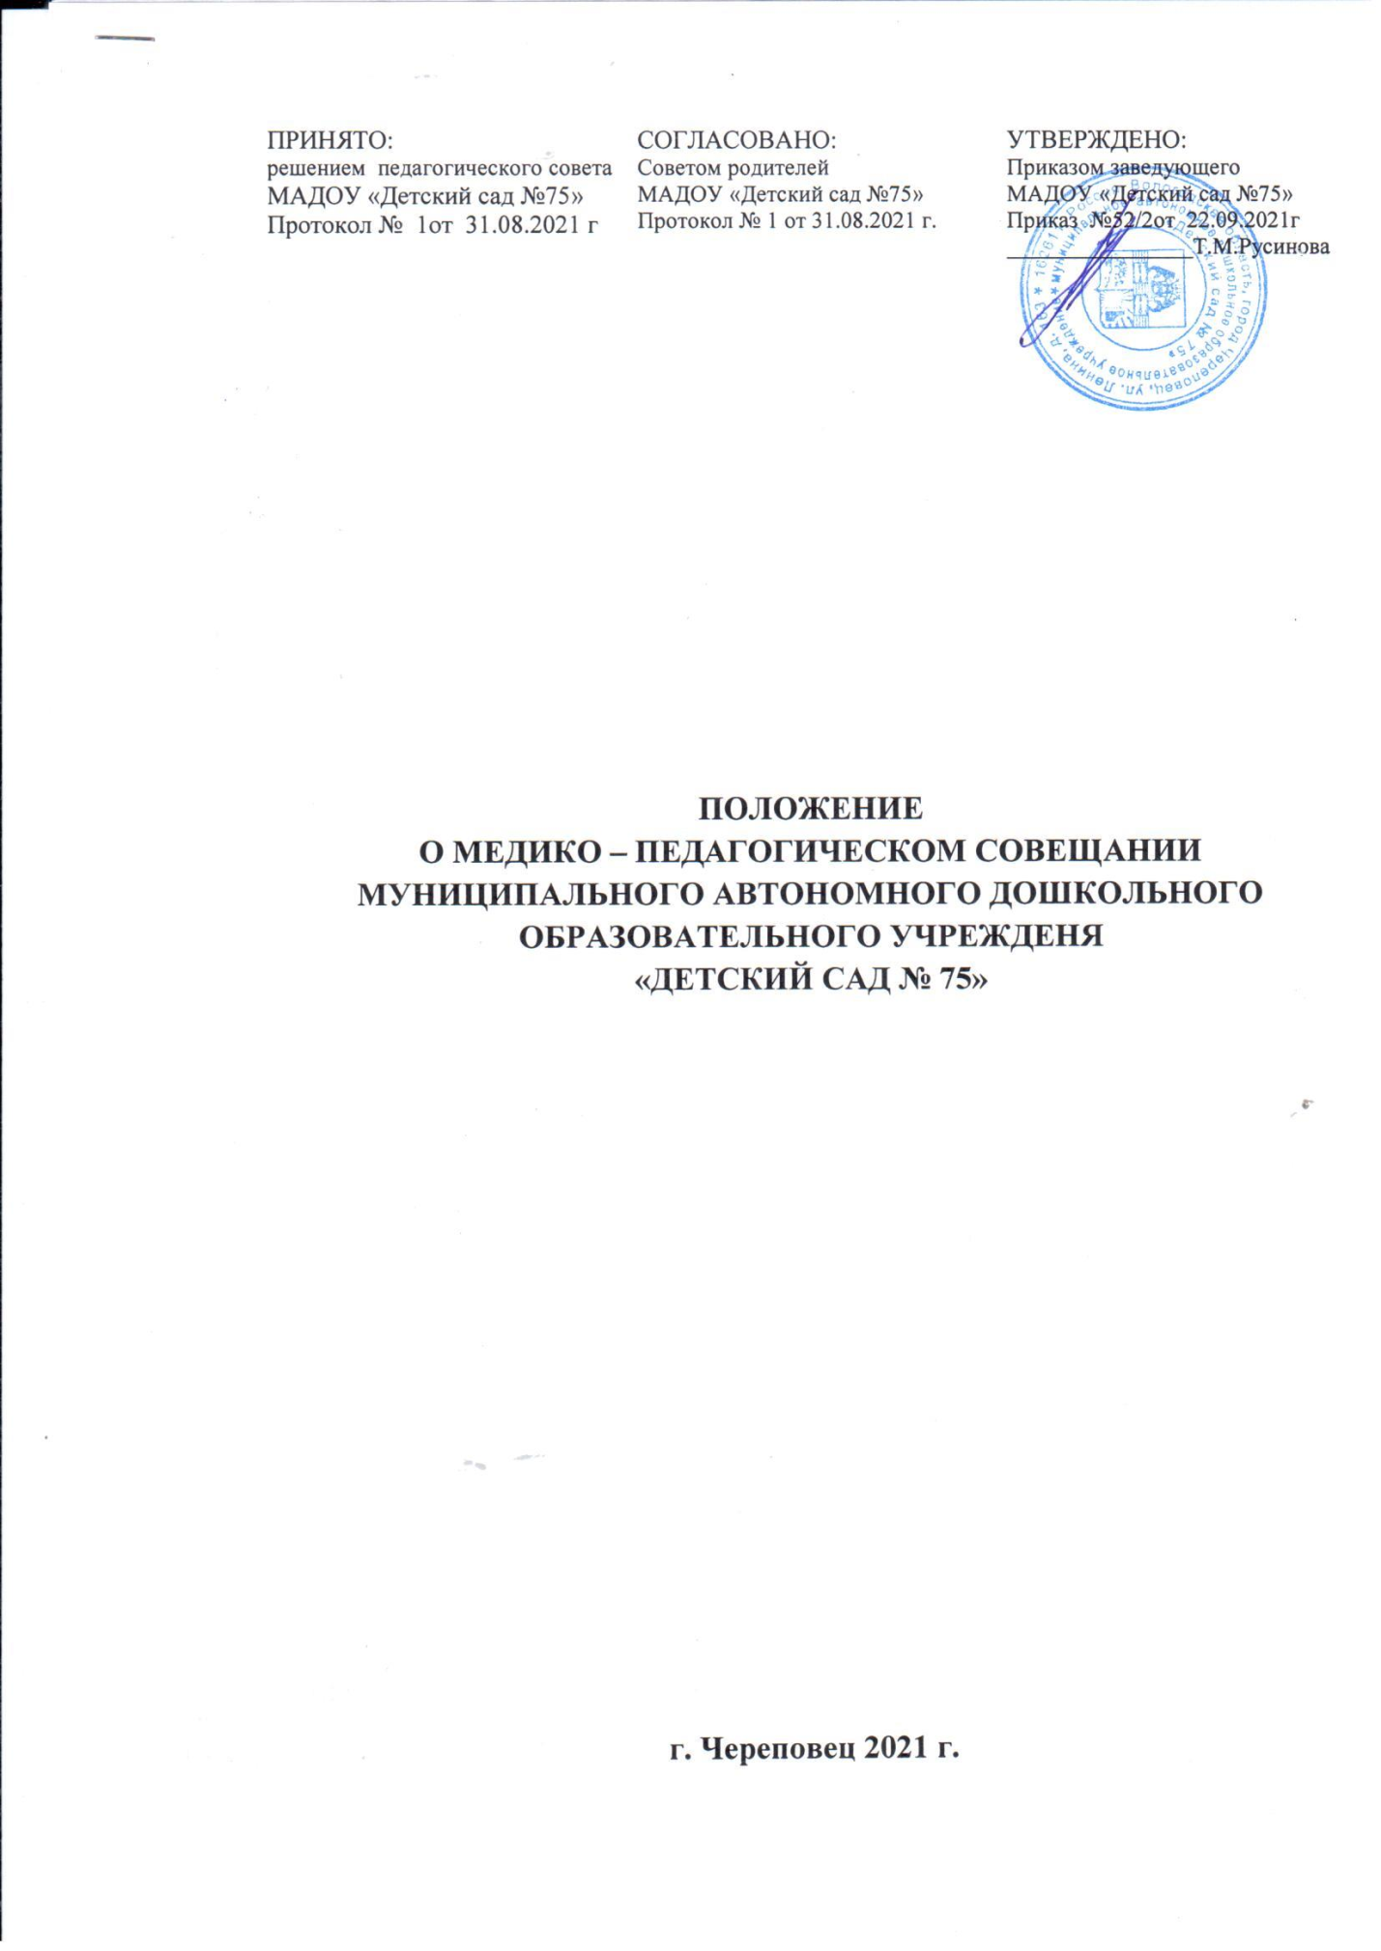

**1. Общие положения:**

1.1 . Настоящее Положение о медико – педагогическом совещании муниципального автономного дошкольного образовательного учреждения «Детский сад № 75» (далее – Положение) разработано в соответствии с Законом РФ от 29.12.2012 г. № 272 «Об образовании в Российской Федерации», Уставом ДОУ и другими локальными актами.

1.2. Настоящее положение регулирует деятельность регулирует деятельность медико – педагогического совещания Учреждения.

1.3. Порядок реорганизации, закрытия, условия материально – технического обеспечения совещания, а также контроля за работой определяется приказом заведующего Учреждением.

1.4. Основные направления деятельности медико – педагогического совещания:

- Выработка рекомендаций по основным направлениям работы с воспитанниками раннего возраста, проходившими адаптацию к Учреждению.

- Формирование у работников Учреждения способностей к адекватной оценке педагогических явлений в целом.

- Консультативная помощь семье в вопросах развития, воспитания и обучения.

- Решает задачи динамического наблюдения за отдельным ребенком в адаптационной группе и оказание ему медико – психолого – педагогической помощи.

**2. Цель и задачи медико – педагогического совещания:**

2.1. Медико – педагогическое совещание создается с целью создания целостной системы, обеспечивающие оптимальные условия для развития, воспитания и обучения детей адаптационной группы, в соответствии с их возрастными и индивидуальными особенностями, уровнем актуального развития, состоянием физического и нервно – психического развития.

2.2. Задачами медико – педагогического совещания являются:

1. Проведение первичного медико – психолого – педагогического обследования детей, выявление особенностей их развития и поведения, определение адекватных условий их воспитания и обучения.

2. Составление медико – психолого – педагогических рекомендаций к индивидуальному плату развития, обучения и воспитания.

3. Выявление потенциальных возможностей и творческих способностей ребенка, разработка рекомендаций воспитателю для обеспечения индивидуального подхода в процессе обучения и воспитания.

